II - « Und es waren Hirten in derselben Gegend »
« Pour le deuxième jour de la Nativité »

N° 10- SINFONIA

N° 11- EVANGÉLISTE

Und es waren Hirten in derselben Gegend auf dem Felde bei den Hürden, die hüteten des Nachts ihre Herde. Und siehe, des Herren Engel trat zu ihnen, und die Klarheit des Herren leuchtet um sie, und sie furchten sich sehr.

N°12- CHORAL

Brich an, o schönes Morgenlicht, Und laß den Himmel tagen! Du Hirtenvolk, erschrecke nicht,
Weil dir die Engel sagen : daß dieses schwache Knäbelein Soll unser Trost und Freude sein, dazu den Satan zwingen und letztlich Friede bringen!

N° 13- ÉVANGÉLISTE, L’ANGE

Und der Engel sprach zu ihnen: “ Fürchtet euch nicht, siehe, ich verkündige euch große Freude, die allem Volke widerfahren wird. Denn euch ist heute der Heiland geboren, welcher ist Christus, der Herr, in der Stadt Davids.”

N° 14- RÉCITATIF (BASSE)

Was Gott dem Abraham verheißen, das läßt er nun dem Hirtenchor erfüllt erweisen. Ein Hirt hat alles das zuvor Von Gott erfahren müssen. Und nun muß auch ein Hirt die Tat, was er damals versprochen hat, zuerst erfüllet wissen.

N°15- ARIA (TÉNOR)

Frohe Hirten, eilt, ach eilet, Eh ihr euch zu lang verweilet, Eilt, das holde Kind zu sehn! Geht, die Freude heißt zu schön, Sucht die Anmut zu gewinnen, Geht und labet Herz und Sinnen!

N° 16- ÉVANGÉLISTE

Und da habt zum Zeichen: Ihr werdet finden das Kind in Windeln gewickelt und un einer Krippe liegen.

N°17-CHORAL

Schaut hin, dort liegt im finstern Stall, Des Herrschaft gehet überall! Da Speise vormals sucht ein Rind, Da ruhet itzt der Jungfrau'n Kind.

N° 18- RÉCITATIF (BASSE)

So geht denn hin, ihr Hirten, geht, Daß ihr das Wunder seht: Und findet ihr des Höchsten Sohn Un einer harten Krippe liegen, So singet ihm bei seiner Wiegen Aus einem süßen Ton Und mit gesamtem Chor Dies Lied zur Ruhe vor!

N°19-ARIA(ALTO)

Schlafe, mein Liebster, genieße der Ruh, Wach nach diesem vor aller Gedeihen! Labe die Brust, Empfinde die Lust, Wo wir unser Herz erfreuen!

N°20- ÉVANGÉLISTE

Und alsobald war da bei dem Engel die Menge der himmlischen Heerscharen, die lobten Gott und sprachen:

N°21 – CHŒUR

Ehre sei Gott in der Höhe und Friede auf Erden und den Menschen ein Wohlgefallen.

N°22- RÉCITATIF (BASSE)

So recht, ihr Engel, jauchzt und singet, Daß es uns heut so schön gelinget! Auf denn! Wir stimmen mit euch ein, Uns kann es so wie euch erfreun.

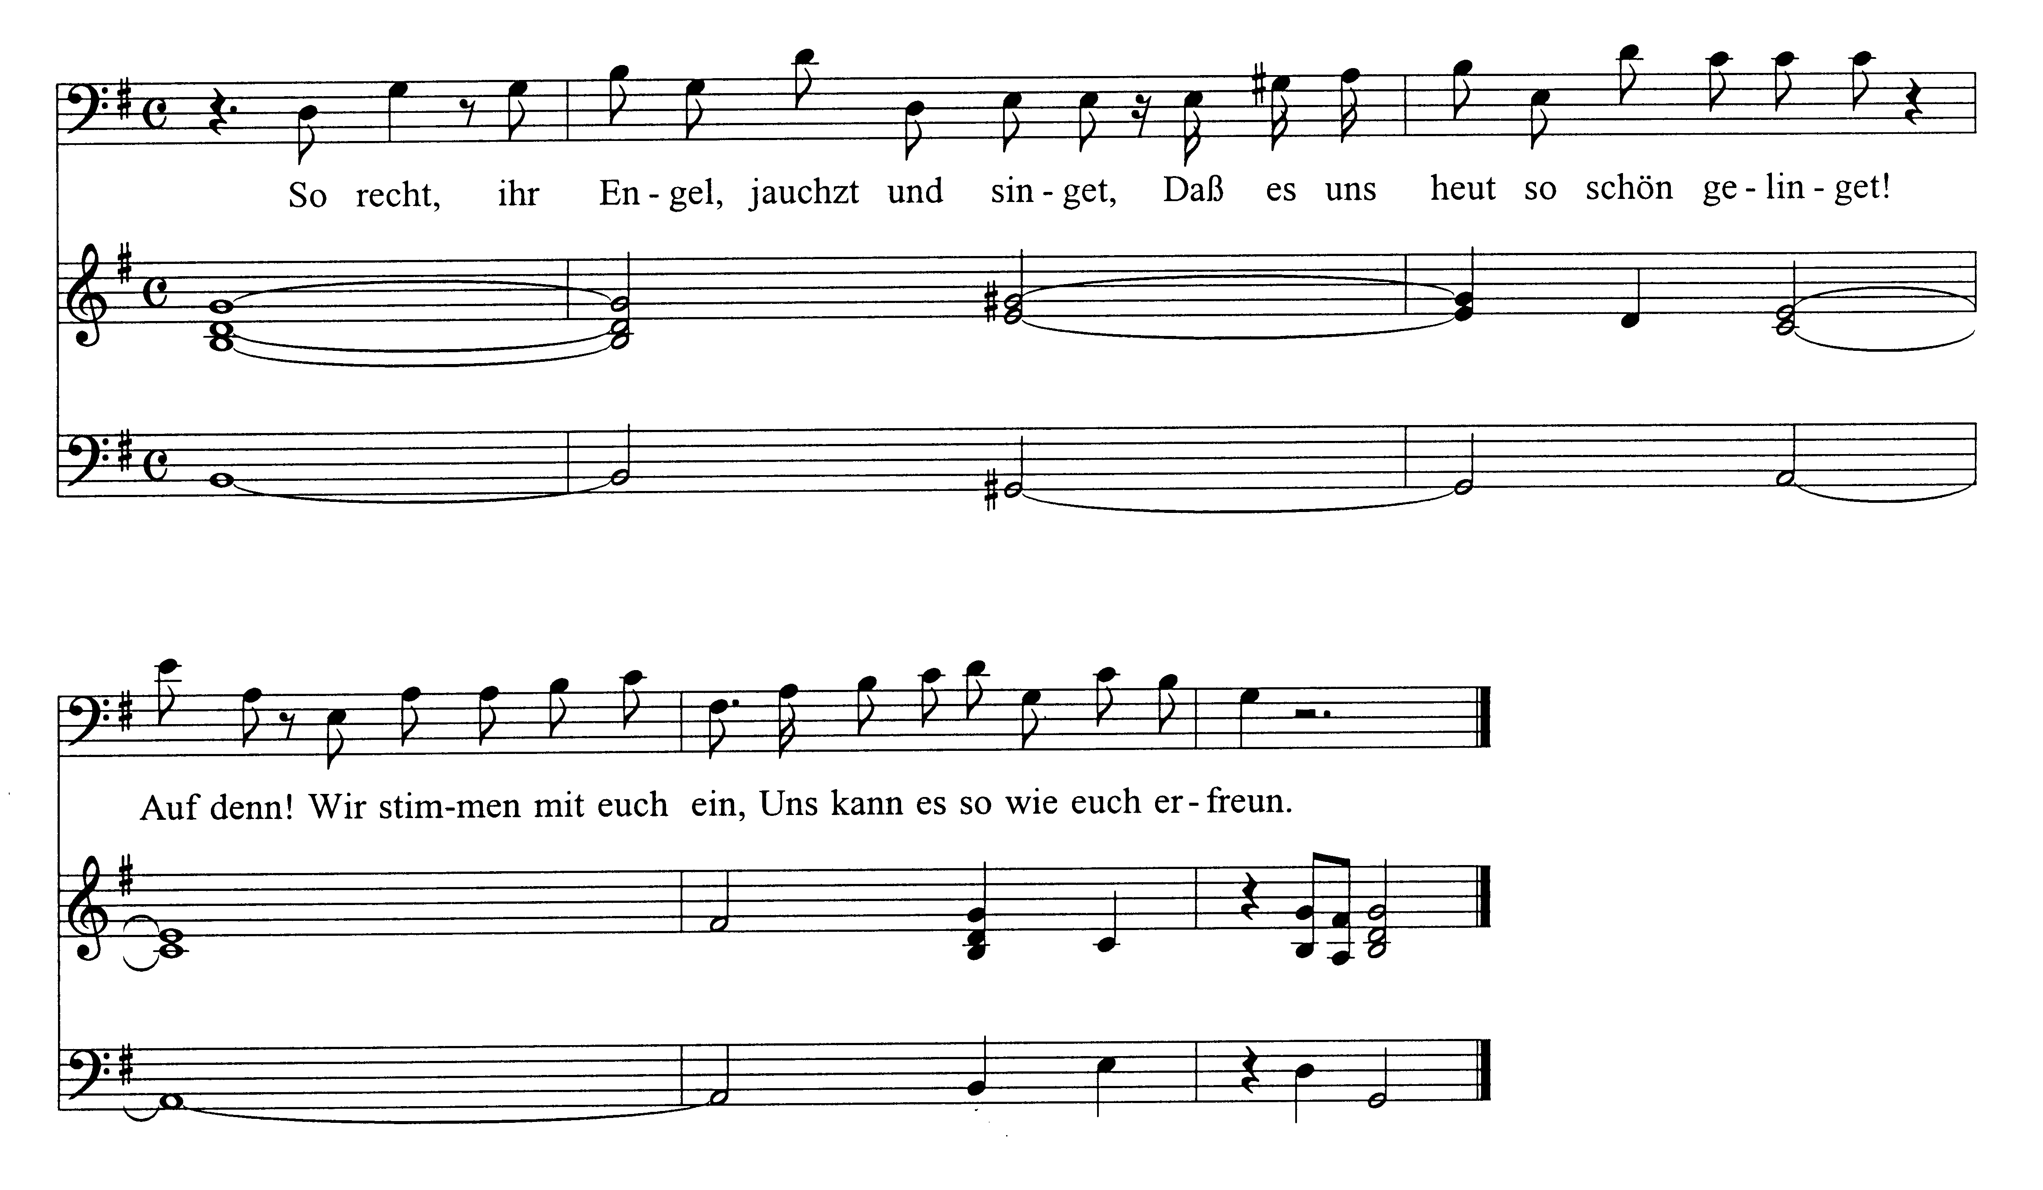

N°23- CHORAL

Wir singen dir in deinem Heer Aus aller Kraft Lob, Preis und Ehr, Daß du, o lang gewünschter Gast, Dich nunmehr eingestellet hast.

